
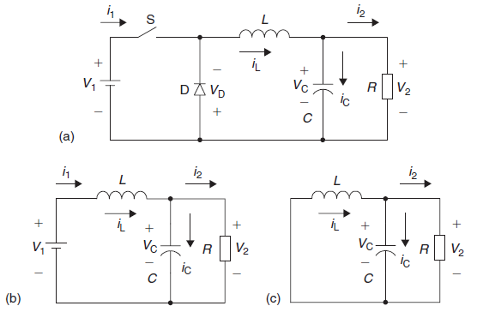
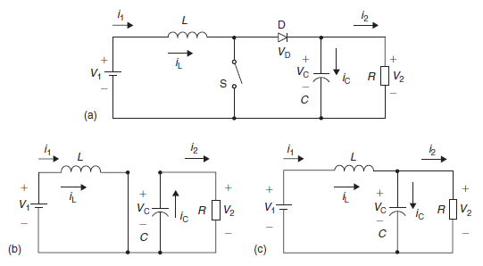
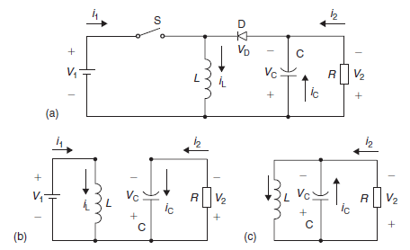
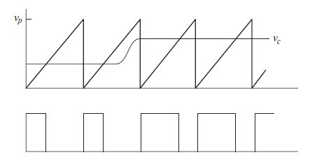
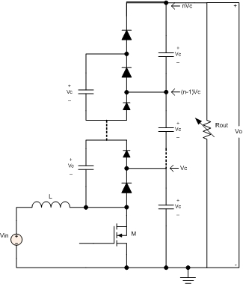
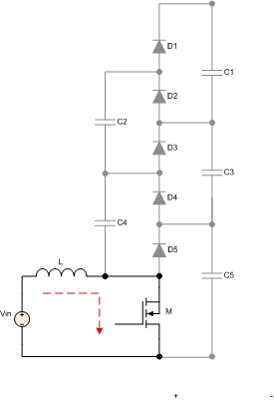
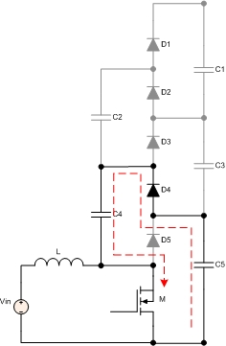
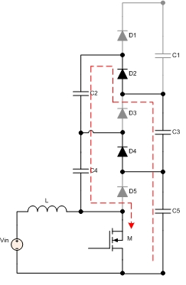
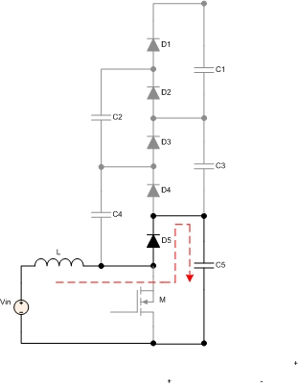
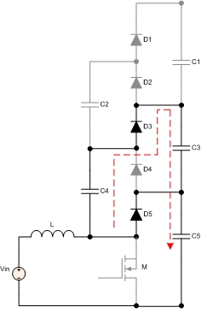
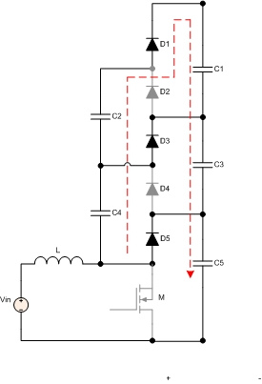
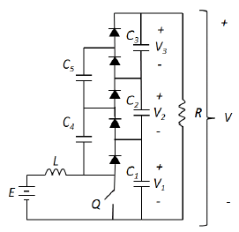
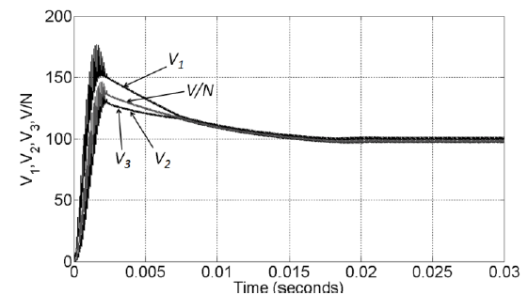
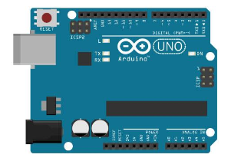
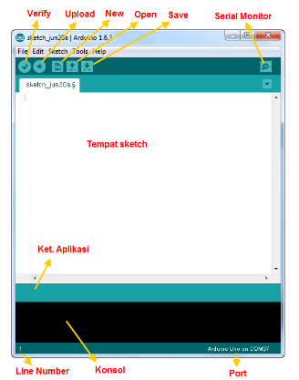
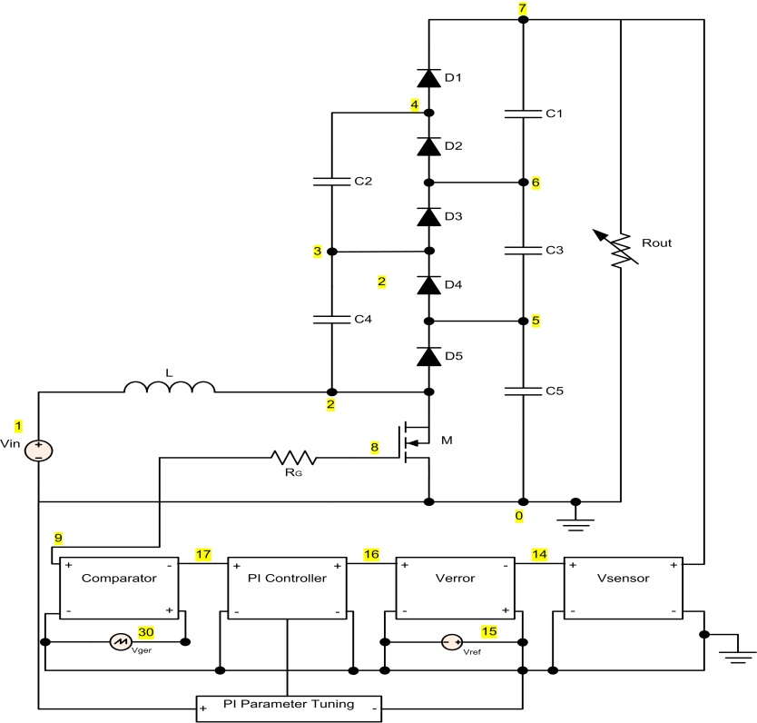
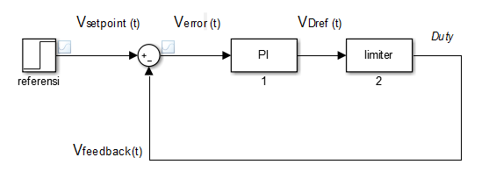
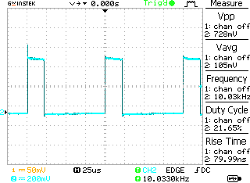
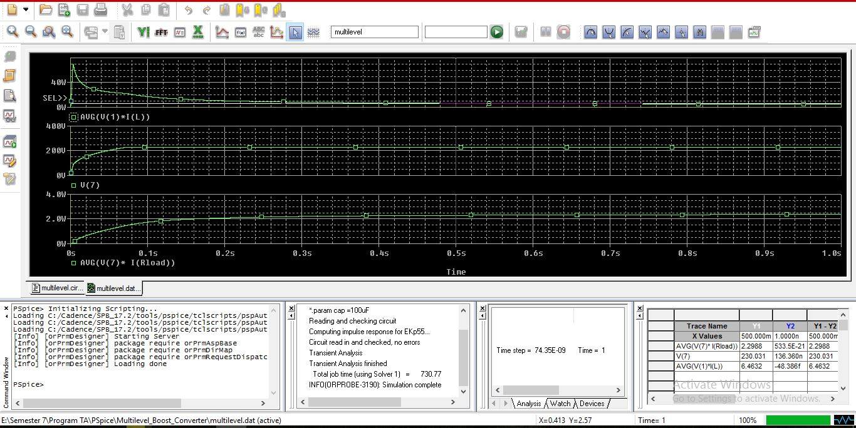
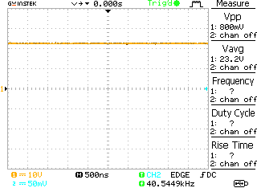
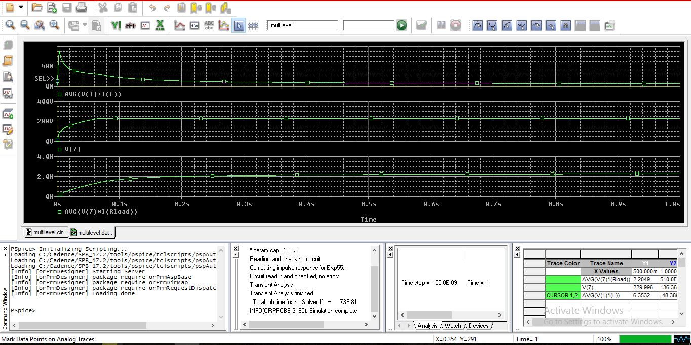
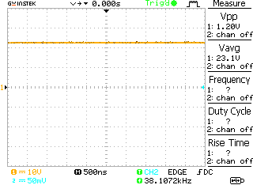
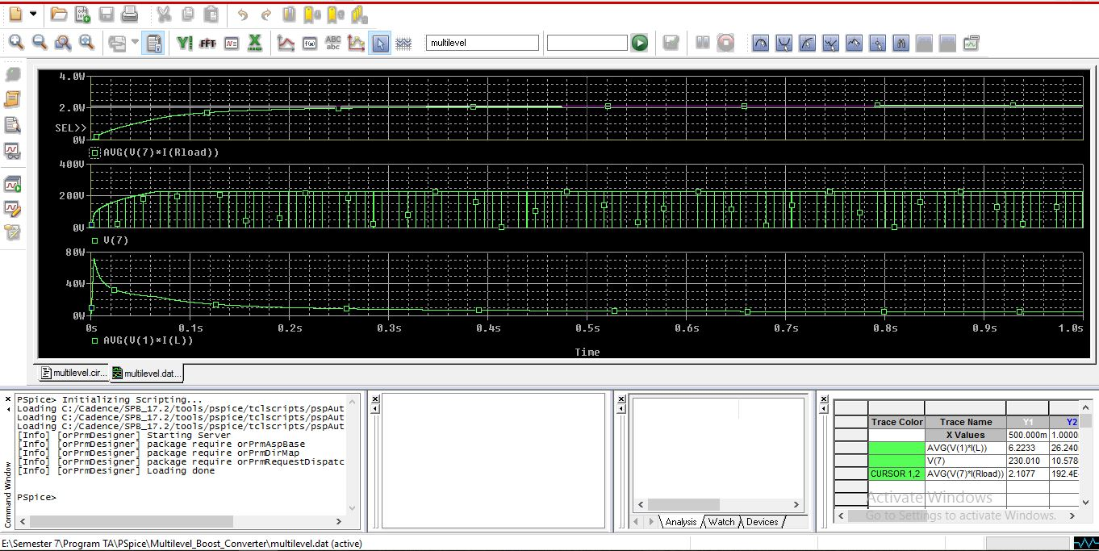
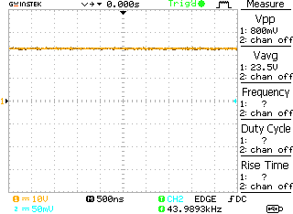
RANCANG BANGUN MULTILEVEL BOOST CONVERTER
(24 VDC – 230 VDC) DALAM SISTEM LISTRIK HIBRID ENERGI TERBARUKAN

Disusun dalam Rangka Memenuhi Salah Satu Persyaratan Untuk Menyelesaikan
Program Strata-1 Departemen Teknik Elektro Fakultas Teknik
Universitas Hasanuddin
Makassar

DISUSUN OLEH:
NASSRI MAULANA
D411 16 004

DEPARTEMEN TEKNIK ELEKTRO FAKULTAS TEKNIK
UNIVERSITAS HASANUDDIN
GOWA
2020

ABSTRAK

DAFTAR ISI
ABSTRAK 2
DAFTAR ISI 2
DAFTAR TABEL 4
BAB 1 6
1.1.Latar Belakang 6
1.2.Deskripsi dan Rumusan Masalah 7
1.3.Tujuan Penelitian 8
1.4.Batasan Masalah 8
1.5.Metode Penelitian 8
1.6.Sistematika Penulisan 9
BAB 2 10
2.1.DC-DC Converter 10
2.1.1.Jenis-Jenis DC-DC Converter [7] 11
2.2.Metode Switching 13
2.2.1.Pulse Width Modulation (PWM) 14
2.3.Multilevel Boost Converter (MBC) 15
2.3.1.Prinsip Kerja dari Rangkaian Multilevel Boost Converter (MBC) 15
2.3.2.Efek dari Resistansi Seri (Resrl) pada Rangkaian MBC 19
2.3.3.Tegangan Output dari Multilevel Boost Converter 19
2.3.1.Voltage Balancing 20
2.4.Arduino 22
2.5.Konsep Dasar Pengontrolan PID 24
2.5.1.Kontrol Proporsional 25
2.5.2.Kontrol Integratif 25
2.5.3.Karakteristik Kontroler PI 26
BAB 3 27
3.1.Jenis Penelitian 27
3.2.Tahapan Penelitian 28
3.3.Alat dan Bahan Penelitian 29
3.4.Waktu dan Tempat Penelitian 30
3.4.1. Waktu 30
3.4.2. Tempat Penelitian 30
3.5.Desain Multilevel Boost Converter 30
3.5.1.Rangkaian Multilevel Boost Converter 30
3.5.2. Penentuan Parameter Rangkaian 31
3.5.3.Desain Kontrol Duty Cycle 33
3.6.Skenario Pengujian 34
3.6.1.Simulasi Pspice 34
3.6.2.Pengukuran Alat 34
3.6.3.Perbandingan antara Simulasi Pspice dengan Pengukuran Alat 35
BAB 4 36
4.1.Penentuan Parameter Kontrol 36
4.2.Hasil Simulasi Pspice 37
4.3.Hasil Pengukuran Alat 38
4.4.Perbandingan antara Hasil Simulasi Pspice dengan Hasil Pengukuran Alat 40
BAB 5 42
5.1.Kesimpulan 42
5.2.Saran 43
DAFTAR PUSTAKA 44
LAMPIRAN 45

Sub-Bab 1.3. dan 1.4. DIPERTUKARKAN URUTANNYA
Batasan Masalah = Problem Definition, jadi setelah masalah-nya di-RUMUS-kan di 1.2., selanjutnya di-definisikan di 1.3. dalam Batasan Masalah.
Contoh illustrasi:
RUMUSAN : V = I*R
BATASAN : V adalah tegangan, I adalah arus dan R adalah tahanan

DAFTAR TABEL

DAFTAR GAMBAR

BAB 1
PENDAHULUAN

Latar Belakang

Energi fosil adalah energi yang paling banyak digunakan, namun ketersediaannya semakin menipis. Untuk mengantisipasinya, digunakan energi terbarukan. Energi matahari merupakan salah satu sumber energi baru dan terbarukan yang dapat digunakan untuk pembangkit listrik [1]. Pemanfaatan panel surya sebagai pembangkit biasanya dihubungkan langsung dengan beban pada level tegangan yang rendah, mengakibatkan tidak sesuai dengan tegangan yang diperlukan [2]. Dengan adanya perkembangan teknologi komponen dan rangkaian elektronika telah mampu menghasilkan sistem penyedia daya tegangan searah (Direct Current/DC), yang dihasilkan melalui konversi tegangan DC masukan ke bentuk tegangan DC keluaran yang lebih tinggi atau lebih rendah. Konversi tegangan DC ini biasa disebut sebagai DC-DC converter [3]. Penerapan DC-DC converter dalam perkembangannya telah memungkinkan suatu perangkat elektronika dapat berfungsi dengan menggunakan sumber energi baterai yang bertegangan kecil di mana tegangan keluarannya dapat diubah-ubah sesuai kebutuhan pemakaian [4]. Teknologi konverter elektronika daya ini telah diaplikasikan pada sumber energi terbarukan, fuel cell dan solar cell menghasilkan tegangan keluaran yang rendah dan ini membutuhkan alat untuk menaikkan tegangan [5]. Salah satu converter yang digunakan untuk menaikkan tegangan arus searah adalah boost converter. Boost converter dapat menghasilkan tegangan keluaran yang lebih besar dari tegangan masukan dengan mengatur sinyal PWM untuk mengatur penyaklaran MOSFET. Dalam pemanfaatan panel surya, tegangan yang dihasilkan cukup kecil sehingga diperlukan suatu alat yang dapat menaikkan tegangan. Alat yang dapat digunakan merupakan DC-DC boost converter. Pemanfaatan panel surya sudah menjadi perhatian di Indonesia. Namun ada kendala dalam hal pemanfaatannya yaitu ketidaksinkronan antara keluaran tegangan dari panel surya dengan sistem kelistrikan yang berlaku di Indonesia. Di Indonesia, sistem kelistrikan yang digunakan merupakan sistem AC (Alternating Current) dengan tegangan berkisar 220 volt hingga 230 volt. Untuk mengatasi masalah tersebut, dibutuhkan alat yang dapat menaikkan tegangan keluaran DC pada panel surya menjadi 220 volt dan akan dikonversi menjadi tegangan AC (Alternating Current). Oleh karena itu, dilakukan penelitian mengenai alat yang dapat menaikkan tegangan keluaran DC.
Dari permasalahan tersebut maka dilakukan penelitian tugas akhir dengan judul “ RANCANG BANGUN MULTILEVEL BOOST CONVERTER (24 VDC-230 VDC) SEBAGAI SISTEM LISTRIK HIBRID ENERGI TERBARUKAN ”.

Deskripsi dan Rumusan Masalah

Dalam suatu perancangan alat inverter, masukan dari inverter menggunakan transformator untuk menaikkan tegangan masukannya yaitu tegangan DC. Sehingga tegangan DC yang telah dinaikkan oleh transformator kemudian dikonversi oleh inverter menjadi tegangan AC. Dalam perancangan inverter ini, dibutuhkan suatu alat yang dapat menggantikan fungsi dari transformator tersebut. Alat ini dapat menaikkan tegangan dari 24 volt DC menjadi 220/230 volt DC. Dan juga dapat mengatur tegangan keluaran dengan kondisi beban yang berubah – ubah. Oleh karena itu solusi yang ditawarkan untuk menggantikan fungsi dari transformator tersebut yaitu dengan alat bernama boost converter.
Boost converter adalah suatu konverter daya yang dapat menaikkan tegangan input menjadi tegangan keluaran yang diinginkan. Boost converter tersusun atas beberapa komponen diantaranya adalah induktor, kapasitor, dioda dan mosfet. Pada mosfet, terminal gate dikendalikan menggunakan PWM (Pulse Width Modulation). PWM dapat diatur melalui berbagai mikrokontroler salah satunya yaitu Arduino. Penggunaan PWM ini berguna dalam pengaturan tegangan output pada boost converter. Dalam perancangan boost converter dilakukan dalam bentuk simulasi dan juga dalam bentuk implementasi.
Berdasarkan deskripsi tersebut peneliti merumuskan pokok permasalahan, yaitu sebagai berikut :
Bagaimana merancang-bangun alat penaik tegangan (boost converter) pada suatu modul inverter dengan menghasilkan tegangan output 220/230 volt DC dengan kondisi beban yang berubah-ubah serta pengontrolan berbasis mikrokontroler.

Batasan Masalah

Dalam pengerjaan tugas akhir ini, perancangan yang akan dibuat dibatasi pada hal-hal sebagai berikut :
- Desain dan implentasi difokuskan untuk memperoleh kondisi tegangan keluaran minimal bernilai 230 volt DC.
- Implementasi difokuskan dalam kondisi beban berubah-ubah dengan ripple keluaran yang rendah
- Implementasi diuji dengan menggunakan sumber tegangan 24Vdc yang terdapat pada laboratorium elektronika dan divais.
- Penggunaan aplikasi PSpice sebagai mekanisme dalam menguji desain konverter.
- Semua pengujian dilakukan dalam kondisi tunak dan semua komponen dianggap ideal.

1.4. Tujuan Penelitian

Tujuan dari penelitian ini adalah :
- Mengetahui rancangan dari alat pengganti transformator pada suatu inverter
- Mengetahui kondisi efisiensi boost converter terhadap kondisi beban yang berubah-ubah
- Mengetahui kondisi tegangan ripple boost converter terhadap kondisi beban yang berubah-ubah
- Mengetahui pengontrolan PWM untuk mengatur tegangan keluaran dengan memanfaatkan mikrokontroler Arduino UNO R3

1.5. Metode Penelitian

Dalam penyusunan tugas akhir ini metode penelitian yang akan digunakan adalah sebagai berikut:
- Studi Literatur
Studi literatur merupakan kajian penulis atas referensi-referensi yang ada baik berupa buku, karya-karya ilmiah, internet maupun melalui media massa yang berhubungan dengan penulisan laporan penelitian ini.
- Simulasi dan Pengujian
Kegiatan simulasi dan pengujian dimaksudkan untuk memperoleh data-data yang aktual yang berasal dari aplikasi ataupun hasil pengukuran secara langsung.
- Analisa Data
Melakukan perbandingan antara hasil simulasi dengan hasil pengujian alat sehingga dapat memperoleh kesimpulan yang dapat diolah lebih lanjut.
- Simpulan
Pada tahap ini, diperoleh hasil yang dapat menyelesaikan masalah yang diteliti, sehingga hasil ini ditetapkan sebagai simpulan dari penelitian ini. Pada simpulan ini tujuannya untuk membuat laporan hasil akhir yang telah didapatkan

Sistematika Penulisan

Adapun sistematika penulisan dari penelitian ini adalah sebagai berikut :
BAB I PENDAHULUAN
Bab ini berisi uraian tentang latar belakang, rumusan masalah, tujuan penelitian, batasan masalah, metode penelitian dan sistematika penulisan.
BAB II TINJAUAN PUSTAKA
Bab ini menjelaskan teori-teori pendukung materi penelitian yang diambil dari berbagai sumber ilmiah yang digunakan dalam penulisan laporan tugas akhir ini
BAB III METODOLOGI PENELITIAN
Bab ini membahas tentang metode penelitian yang di gunakan dalam tugas akhir ini
BAB IV HASIL SIMULASI DAN PENGUKURAN
Bab ini hasil penelitian yang dilakukan, dengan menampilkan data-data yang asli.
BAB V KESIMPULAN DAN SARAN
Bab ini berisi tentang kesimpulan yang didapatkan berdasarkan penelitian dan saran untuk pengembangan dan kelanjutan penelitian.

BAB 2
TINJAUAN PUSTAKA

DC-DC Converter

Dc-dc converter adalah rangkaian elektronika daya yang mengkonversi sebuah tegangan dc menjadi tegangan dc dengan level yang berbeda, dengan menyediakan keluaran yang diatur. Alternatif yang efisien untuk menghasilkan regulator linear adalah switching converter. Dalam sebuah rangkaian switching converter, transistor beroperasi sebagai sebuah sakelar elektronik dengan sepenuhnya aktif atau sepenuhnya tidak aktif (saturasi atau cutoff untuk sebuah BJT atau triode dan daerah cutoff dari MOSFET. Rangkaian ini juga dikenal sebagai dc chopper [6]. Dc-dc converter memiliki banyak bentuk antara lain :
- konverter dasar seperti buck, boost dan buck-boost converters;
- voltage-lift converters;
- super-lift converters;
- transformer-type converters;
- konverter lainnya.
Perangkat dari semua jenis DC/DC converters dapat berupa transistor, BT, GTO dan MOSFET. Perangkat tersebut di kendalikan dengan pulsa PWM dengan siklus tertentu duty cycle. Dalam sebuah interval sampling/periode T, siklus konduksi duty cycle dapat diubah hanya sekali saat tegangan keluaran dari DC/DC converter diubah dari periode ke periode. Karena itu, semua jenis dari DC/DC converter bekerja dalam kondisi diskrit [7].

Jenis-Jenis DC-DC Converter [7]

Tiga jenis topologi DC/DC yang disusun, yaitu Buck converter, Boost converter dan Buck-Boost converter. Jenis konverter ini berasal dari operasi kuadran pertama pada choppers. Contohnya, buck converter asalnya dari Chopper tipe A. Konverter ini mempunyai dua masalah utama : hubungan antara masukan dan keluaran, dan riak tegangan keluaran yang sangat besar. Adapun jenis-jenis dari DC/DC converter antara lain :
- Buck Converter
Buck converter adalah DC/DC converter penurun tegangan. Konverter ini bekerja dalam operasi kuadran pertama. Ini berasal dari chopper kuadran pertama. Diagram rangkaian dan rangkaian ekuivalen sakelar on dan sakelar off ditunjukkan pada gambar 2.1. Tegangan keluaran dihitung dengan persamaan :
(2.1)
dimana T adalah periode berulang (T=1/f), dimana f adalah frekuensi pemotongan; ton adalah waktu sakelar on dan k adalah konduksi duty cycle (k= ton/T).
Gambar 2.1. Buck Converter. (a) Diagram rangkaian, (b) sakelar on dan (c) sakelar off
- Boost Converter
Boost converter adalah DC/DC converter penaik tegangan. Konverter ini bekerja dalam operasi kuadran kedua. Ini berasal dari chopper kuadran kedua. Diagram rangkaian dan rangkaian ekuivalen sakelar on dan sakelar off ditunjukkan pada gambar 2.2. Tegangan keluaran dihitung dengan persamaan :
(2.2)
dimana T adalah periode berulang (T=1/f), dimana f adalah frekuensi pemotongan; ton adalah waktu sakelar on dan k adalah konduksi duty cycle (k= ton/T).
Gambar 2.2. Boost Converter. (a) Diagram rangkaian, (b) sakelar-on dan (c) sakelar-off
- Buck-Boost Converter
Buck-boost converter adalah DC/DC converter penurun dan penaik tegangan. Konverter ini bekerja dalam operasi kuadran ketiga. Diagram rangkaian dan rangkaian ekuivalen sakelar on dan sakelar off, dan bentuk gelombang ditunjukkan pada gambar 2.3. Tegangan keluaran dihitung dengan persamaan :
(2.3)
dimana T adalah periode berulang (T=1/f), dimana f adalah frekuensi pemotongan; ton adalah waktu sakelar on dan k adalah konduksi duty cycle (k= ton/T).
Gambar 2.3. Buck-boost Converter. (a) Diagram rangkaian, (b) sakelar-on dan (c) sakelar-off
Penggunaan konverter ini sangat mudah untuk menghasilkan tegangan output yang diinginkan, yang bisa menggunakan tegangan masukan yang tinggi atau rendah. Hal ini memberikan manfaat yang sangat besar dalam pengaplikasian di industri.

Metode Switching

Pada sistem penyaklaran DC/DC boost converter terdapat beberapa jenis teknik modulasi yang digunakan. Pada penelitian kali ini digunakan teknik modulasi pulse width modulation (PWM).

Pulse Width Modulation (PWM)

Pulse width modulation (PWM) secara umum adalah sebuah cara memanipulasi lebar sinyal yang dinyatakan dengan pulsa dalam satu periode, untuk mendapatkan tegangan rata-rata yang berbeda. Modulasi PWM ini dilakukan dengan cara mengubah perbandingan lebar pulsa positif terhadap lebar pulsa negative ataupun sebaliknya dalam frekuensi sinyal yang tetap. Artinya, total 1 perioda (T) pulsa dalam PWM tetap. Sinyal PWM pada umumnya memiliki amplitude dan frekuensi dasar yang tetap, namun memiliki lebar pulsa yang bervariasi. Lebar pulsa PWM berbanding lurus dengan amplitude sinyal asli yang belum termodulasi. Artinya sinyal PWM memiliki frekuensi gelombang yang tetap namun duty cycle yang bervariasi antara 0% hingga 100%. Berikut ini merupakan contoh dari PWM.
Gambar 2.4. Pulse Width Modulation
Duty cycle pada sebuah PWM dapat dijelaskan dengan persamaan sebagai berikut.
(2.4)
(2.5)
(2.6)
(2.7)
dengan,
D = duty cycle adalah lamanya pulsa high dalam satu perioda
Ton = waktu pulsa “HIGH”
Toff = waktu pulsa “LOW”

Multilevel Boost Converter (MBC)

Multilevel boost converter (MBC) adalah sebuah konverter DC-DC berbasis PWM yang mengkombinasikan antara konverter boost konvensional dan fungsi switched capacitor untuk menghasilkan tegangan output yang berbeda dan stabil dengan hanya menggunakan 1 driven switch, 1 induktor, 2N-1 dioda dan 2N-1 kapasitor [8]. N yang dimaksud adalah jumlah tingkat pada konverter boost multilevel. Kelebihan dari topologi ini adalah arus inputnya kontinyu, rasio konversinya besar walaupun tanpa menggunakan duty cycle yang besar dan tanpa menggunakan transformator tambahan, dan dapat menggunakan frekuensi switching yang tinggi. Pada gambar 2.5 terlihat bentuk rangkaian konverter boost multilevel.
Gambar 2.5. Rangkaian Multilevel Boost Converter

Prinsip Kerja dari Rangkaian Multilevel Boost Converter (MBC)

Pada boost converter konvensional, tegangan output bernilai sama dengan tegangan kapasitor. Berbeda pada konverter boost multilevel, nilai dari tegangan output berdasarkan N kali dari tegangan kapasitor dengan persamaan :
(2.8)
Ada dua kondisi operasi pada rangkaian multilevel boost converter. Mode 1 merupakan kondisi saat switch on (), mode lainnya merupakan kondisi saat switch off () [9].
- Kondisi Switch On
Keadaan saat switch on ditunjukkan pada gambar 2.6. Saat switch keadaan on, induktor akan terhubung ke tegangan input (Vin), (gambar 2.6a). Jika tegangan di lebih besar dari tegangan di , maka menjepit tegangan di melalui dan M (gambar 2.6b). Bersamaan dengan itu, jika jumlah nilai tegangan dari dan lebih besar dari jumlah tegangan dan maka dan menjepit tegangan di dan melalui dan M (gambar 2.6c) [10].
(a) (b)
(c)
Gambar 2.6. Kondisi Switch On
- Kondisi Switch Off
Keadaan pada saat switch off ditunjukkan pada gambar 2.7. Ketika switch off, arus induktor menyalakan dan itu hal tersebut mengakibatkan semua dioda menyala. Selama keadaan off, arus induktor menyalakan untuk men-charge (gambar 2.7a). Ketika tegangan yang melalui lebih besar daripada tegangan yang melalui , dalam kondisi konduksi membuat kapasitor dan dalam kondisi mengisi muatan (gambar 2.7b). Dengan cara yang sama, tegangan induktor ditambah dengan tegangan input (Vin), , dan menjepit tegangan di , , dan melalui (gambar 2.7c) [8].

(a) (b)

(c)
Gambar 2.7. Kondisi Switch Off

Efek dari Resistansi Seri (Resrl) pada Rangkaian MBC

Multilevel boost converter dalam kondisi ideal memiliki rasio boost maksimum, namun dalam kondisi nyata berbeda dalam praktiknya. Resistansi induktor, yang biasa disebut sebagai parasitic resistance adalah solusi untuk membatasi faktor boost. Konverter DC-DC beroperasi pada frekuensi tinggi. Pada frekuensi tinggi, ukuran induktor dan resistansi dikurangi. Pada parasitic resistance yang berbeda, penguatan konverter berbeda dengan duty cycle yang bervariasi [10].

Tegangan Output dari Multilevel Boost Converter
- Analisis Persamaan untuk Tegangan Output MBC tanpa Resrl
Tegangan keluaran dari konverter sama dengan jumlah dari tegangan kapasitor. Untuk N jumlah dari output kapasitor,
(2.9)
Dalam kondisi on
(2.10)
Dalam kondisi off
(2.11)
Rata-rata tegangan yang melalui induktor
(2.12)
Gunakan persamaan (2.10, 2.11, 2.12) sehingga persamaan menjadi
(2.13)
(2.14)
Dari persamaan (2.14) dan (2.9) didapatkan
(2.15)
Persamaan (2.15) menunjukkan persamaan tegangan dari N tingkat konverter boost. Mempertimbangkan rugi pada sistem,
(2.16)
Dari persamaan (2.15) dan (2.16) didapatkan
(2.17)
(2.18)
Persamaan (2.18) menunjukkan persamaan sumber arus untuk N tingkat konnverter boost [9]. Persamaan 2.17 menunjukkan tegangan keluaran dari multilevel boost converter. Untuk N=1, tegangan keluaran mewakili tegangan keluaran dari boost converter konvensional. Jadi persamaannya dapat menjadi :
Tegangan Output Multilevel Boost Converter = N * Tegangan Output Boost Converter Konvensional
- Analisis Persamaan untuk Tegangan Output MBC dengan Resrl
Dengan penurunan tegangan yang melalui Resrl merupakan pertimbangan untuk melakukan analisis.
Dalam kondisi on ,tegangan pada induktor,
(2.19)
Dalam kondisi off, tegangan pada induktor,
(2.20)

(2.21)
Dari persamaan (2.21)
(2.22)
Substitusi persamaan (2.9), (2.18) pada persamaan (2.22)
(2.23)
Persamaan (2.23) mewakili tegangan output dari N*MBC dengan Resrl [10].

Voltage Balancing

Salah satu fitur dari multilevel boost converter yaitu voltage balancing (penyeimbang tegangan) [11]. Dalam kata lain, tegangan yang melalui setiap kapasitor pada cenderung sama dengan output dari multilevel boost converter. Bahkan selama kondisi transien tegangannya serupa. Dalam menggambarkan fitur ini 3x MBC akan di pertimbangkan. Jelas bahwa diagram rangkaian dari 3x MBC terlihat pada gambar 2.8.
Gambar 2.8. Diagram Rangkaian dari 3x MBC

Tegangan rata-rata pada dan (masing-masing dan ) ristal, sementara tegangan rata-rata pada ( sama, lihat pada gambar 2.9. Sifat ini masih terdapat pada MBC yang memiliki sejumlah level (sejumlah kapasitor) pada output. Di samping itu, hal itu sangat penting dicatat bahwa MBC dirancang untuk meningkatkan penguatan dari tegangan dengan menambahkan kapasitor pada output [12], [13].
Tegangan output, selama transien dan kondisi tunak, didefinisikan sebagai jumlah tegangan yang melalui kapasitor pada output multilevel boost converter. Gambar 2.9 menggambarkan sifat transien dari tegangan output dibagi dengan jumlah level yang ada di output (V/N). Notasi jumlah dari kapasitor pada output dari multilevel boost converter adalah N. Jelas bahwa V/N serupa dengan tegangan yang melalui setiap kapasitor pada output.
Gambar 2.9. Jalur Transien

Arduino

Mikrokontroller adalah ristal yang berukuran mikro dalam satu chip IC (integrated circuit) yang terdiri dari prosesor, memori, dan antarmuka yang bisa ristalm. Jadi disebut ristal mikro karena dalam IC atau chip mikrokontroller terdiri dari CPU, memori dan I/O yang bisa kita kontrol dengan memprogramnya. I/O juga sering disebut dengan GPIO (General Purpose Input Output Pins) yang berarti : pin yang bisa kita program sebagai input atau output sesuai kebutuhan [14].
Gambar 2.10. Board Arduino Uno
Board Arduino terdiri dari hardware atau modul mikrokontroller yang siap pakai dan software IDE yang digunakan untuk memprogram sehingga kita bisa belajar dengan mudah. Kelebihan dari Arduino yaitu kita tidak direpotkan dengan rangkaian minimum sistem dan programmer karena sudah built in dalam satu board. Oleh sebab itu kita bisa fokus ke pengembangan sistem.
Untuk memprogram board Arduino, dibutuhkan aplikasi IDE (Integrated Development Environment) bawaan dari Arduino. Aplikasi ini berguna untuk membuat, membuka, dan mengedit souce code Arduino (Sketches, para programmer menyebut source code arduino dengan istilah “sketches”). Sketch merupakan source code yang berisi logika dan algoritma yang akan diupload ke dalam IC mikrokontroller (Arduino).
Gambar 2.11. Interface Arduino IDE
Arduino adalah sebuah board mikrokontroller yang berbasis Atmega328. Arduino memiliki 14 pin input/output yang mana 6 pin dapat digunakan sebagai output PWM, 6 analog input, crystal osilator 16 MHz, koneksi USB, jack power, kepala ICSP, dan tombol reset [15].
- 14 pin input/output digital (0-13)
14 pin input/output digital (0-13) berfungsi sebagai input atau output, dapat diatur oleh program. Khusus untuk 6 buah pin 3, 5, 6, 9, 10 dan 11, dapat juga berfungsi sebagai pin analog output dimana tegangan keluaran dapat diatur. Nilai sebuah pin output analog dapat ristalm antara 0-255, dimana hal itu mewakili nilai tegangan 0-5V.
- USB
USB berfungsi untuk memuat program dari computer ke dalam papan, komunikasi serial antara papan dan computer, memberi daya listrik kepada papan.
- Q1- Kristal (Quartz Crystal Oscillator)
Jika mikrokontroler dianggap sebagai otak, maka ristal adalah jantungnya karena komponen ini menghasilkan detak-detak yang dikirim kepada mikrokontroler agar melakukan sebuah operasi untuk setiap detaknya. Kristal ini dipilih yang berdetak 16 juta kali per detik (16MHz).
- Tombol reset S1
Untuk mereset papan sehingga program akan mulai lagi dari awal. Perhatikan bahwa tombol reset ini bukan untuk menghapus program atau mengosongkan mikrokontroler.
- In-Circuit Serial Programing (ICSP)
Port ICSP memungkinkan pengguna untuk memprogram mikrokontroler secara langsung, tanpa melaluo bootloader. Umumnya pengguna Arduino tidak melakukan ini sehingga ICSP tidak terlalu dipakai walaupun disediakan.
- IC 1 – Mikrokontroler Atmega
Komponen utama dari papan Arduino di dalamnya terdapat CPU, ROM dan RAM.
- X1 – Sumber Daya Eksternal
Papan arduino dapat diberikan tegangan DC antara 9-12V.
- 6 pin input analog (0-5)
Pin ini sangat berguna untuk membaca tegangan yang dihasilkan oleh sensor analog. Program dapat membaca nilai sebuah pin input antara 0-1023, dimana hal itu mewakili nilai tegangan 0-5V.

Konsep Dasar Pengontrolan PID

PID (Proportional-Integral-Derivative Controller) merupakan kontroler untuk menentukan presisi suatu sistem instrumentasi dengan karakteristik adanya umpan balik pada sistem tersebut. Pengontrol PID adalah pengontrol konvensional yang banyak dipakai dalam dunia industri [16]. Komponen kontrol PID ini terdiri dari tiga jenis yaitu Proportional, Integratif dan Derivatif. Ketiganya dapat dipakai bersamaan maupun sendiri-sendiri tergantung dari respon yang kita inginkan terhadap suatu plant [17].

Kontrol Proporsional

Kontrol P jika , dengan k adalah konstanta. Jika maka dengan Kp adalah konstanta proporsional. Kp berlaku sebagai gain (penguat) saja tanpa memberikan efek dinamik kepada kinerja kontroler. Penggunaan kontrol P memiliki berbagai keterbatasan karena sifat kontrol yang tidak dinamik ini. Pengontrol proporsional memiliki keluaran yang sebanding atau proporsional dengan besarnya sinyal kesalahan (selisih antara besaran yang diinginkan dengan harga aktualnya) [16].
Ciri – ciri pengontrol proporsional :
- Jika nilai Kp kecil, pengontrol proporsional hanya mampu melakukan koreksi kesalahan yang kecil, sehingga akan menghasilkan respon sistem yang lambat (menambah rise time)
- Jika nilai Kp dinaikkan, respon sistem akan semakin cepat mencapai keadaan mantapnya (mengurangi rise time)
- Namun jika nilai Kp diperbesar sehingga mencapai harga yang berlebihan, akan mengakibatkan sistem bekerja tidak stabil atau respon sistem akan berosilasi
- Nilai Kp dapat diset sedemikian sehingga mengurangi steady state error, tetapi tidak menghilangkannya.

Kontrol Integratif

Pengontrol integral berfungsi menghasilkan respon sistem yang memiliki kesalahan keadaan mantap nol (Error Steady State = 0). Jika sebuah pengontrol tidak memiliki unsur integrator, pengontrol proporsional tidak mampu menjamin keluaran sistem dengan kesalahan keadaan mantapnya nol.
Jika adalah kontrol I maka u dapat dinyatakan sebagai dengan Ki adalah konstanta integral dan dari persamaan diatas, dapat dinyatakan sebagai.
Keluaran pengontrol ini merupakan hasil penjumlahan yang terus menerus dari perubahan masukannya. Jika sinyal kesalahan tidak mengalami perubahan, maka keluaran akan menjaga keadaan seperti sebelum terjadinya perubahan masukan. Sinyal keluaran pengontrol integral merupakan luas bidang yang dibentuk oleh kurva kesalahan (error) [16].
Ciri – ciri pengontrol integral :
- Keluaran pengontrol integral membutuhkan selang waktu tertentu, sehingga pengontrol integral cenderung memperlambat respon.
- Ketika sinyal kesalahan berharga nol, keluaran pengontrol akan bertahan pada nilai sebelumnya.
- Jika sinyal kesalahan tidak berharga nol, keluaran akan menunjukkan kenaikan atau penurunan yang dipengaruhi oleh besarnya sinyal kesalahan dan nilai Ki
- Konstanta integral Ki yang berharga besar akan mempercepat hilangnya offset. Tetapi semakin besar nilai konstanta Ki akan mengakibatkan peningkatan osilasi dari sinyal keluaran pengontrol.

Karakteristik Kontroler PI

Tujuan utama pemakaian pengendali adalah untuk menghasilkan output yang akan membawa sinyal masukan ke dalam besaran yang diinginkan dengan cepat dan teliti serta terhindar dari osilasi. Kinerja sistem pengendalian ideal akan mampu bereaksi dengan cepat terhadap adanya perubahan sinyal input tanpa mengalami penundaan serta tidak terpengaruh oleh adanya gangguan [18].
Pengontrolan PI merupakan pengontrolan berdasarkan umpan balik dengan menggunakan nilai referensi (set poin) untuk meningkatkan kinerja sistem. Pengontrolan PI meminimalisir nilai kesalahan dengan melakukan pengaturan pada sinyal input kedalam sistem [19].
Sinyal kontrol yang terkirim kedalam sistem akan meminimalisir perhitungan kesalahan secara terpisah dengan dua komponen pengontrolan PI. Secara umum, model pengontrolan PID digunakan, tetapi dalam beberapa kasus, pengontrolan PI sudah cukup sanggup untuk meminimalkan kesalahan dengan baik [20]. Berdasarkan pengontrolan PI, maka didapatkan persamaan sebagai berikut.
Dari persamaan di atas, nilai Kp meningkatkan sensitivitas dari sistem kontrol dan mempercepat transport transien. Ki menghilangkan sinyal kesalahan dalam kondisi tunak. Pada gambar di bawah ini dapat dilihat model pengontrolan menggunakan umpan balik.

Gambar 2.12. Model Kontrol PI
Untuk memperoleh nilai Kp dan Ki harus dilakukan Tunning, supaya sistem kendali dapat optimum. Adapun karakteristik respon kontroler berdasarkan perubahan nilai penguatannya (table 2.1).
Tabel 2.1 Karakteristik Respon Kontroler [21]
Respon Kontroler | Rise Time | Overshoot | Settling Time | Error Steady State
Kp | Menurun | Meningkat | Sedikit Berubah | Menurun
Ki | Menurun | Meningkat | Berubah | Tereliminasi

BAB 3
METODE PENELITIAN

Jenis Penelitian

Penelitian ini merupakan implementasi dari penelitian sebelumnya. Metode yang digunakan dalam penelitian ini merupakan perbandingan antara metode simulasi dan metode hasil pengukuran langsung. Metode simulasi menggunakan software pemrograman Pspice. Penelitian ini menampilkan hasil simulasi dan hasil pengukuran langsung dari rangkaian Multilevel Boost Converter 23VDC-230VDC dengan nilai beban yang berbeda. Pada metode simulasi Pspice, rangkaian dimodelkan dengan memberikan titik (node) pada setiap komponen. Simulasi dilakukan dengan menggunakan nilai input tegangan, duty cyle, frekuensi yang tetap dengan nilai beban yang diubah-ubah dengan menggunakan pengontrolan PI. Pada metode pengukuran langsung, dilakukan pengujian pada alat dengan microcontroller sebagai pengendalinya dengan input tegangan, duty cycle, frekuensi yang tetap dengan nilai beban yang diubah-ubah.

Tahapan Penelitian

Dalam melakukan penelitian berdasarkan tujuan penelitian yang telah dipaparkan, dilakukan dengan beberapa tahap, yaitu:
- Studi literatur, mengumpulkan bahan-bahan yang berhubungan dengan penelitian dan mempelajari teori dasar yang berkaitan dan menunjang penelitian.
- Perancangan sistem , melakukan perencanaan awal dengan menentukan jenis rangkaian, pemilihan komponen yang akan digunakan, menentukan parameter kendali pada penelitian yang dilakukan.
- Pengujian simulasi, untuk memastikan bahwa rangkaian yang disimulasikan telah bekerja sesuai dengan teori dan fungsinya sehingga dapat memberikan kelancaran proses dalam pengambilan data.
- Pembuatan alat, melakukan pembuatan alat sesuai dengan parameter yang telah ditetapkan pada simulasi yang dilakukan
- Pengujian alat, melakukan proses pengukuran pada kinerja alat yang telah dibuat guna untuk mengumpulkan data penelitian dan akan digunakan sebgai data verifikasi antara simulasi dan alat.
- Analisis data simulasi dan alat, melakukan verifikasi data atau perbandingan antara simulasi dan alat sesuai dengan scenario pengujian yang telah ditentukan. Apabila telah sesuai dengan yang ditentukan, maka dilanjutkan dengan penarikan kesimpulan.
Berikut ini adalah diagram alir dari tahapan penelitian yang dilakukan, yang dapat dilihat pada gambar 3.1.

Gambar 3.1 Diagram Alir Tahapan Penelitian

Alat dan Bahan Penelitian

Dalam penelitian yang dilakukan, diperlukan baik perangkat keras maupun perangkat lunak yang mendukung proses jalannya penelitian.
Tabel 3.1. Alat dan Bahan Penelitian
NO | JENIS | JUMLAH | KETERANGAN
1. | Laptop ASUS X450J RAM 4GB | 1 | Sebagai perangkat yang digunakan untuk menjalankan aplikasi design ataupun simulasi
2. | Software Pspice A/D Lite version 17.2 | 1 | Sebagai perangkat lunak yang digunakan dalam melakukan simulasi rangkaian boost converter
3. | Software Altium Designer version 16.0.5 | 1 | Sebagai perangkat lunak yang digunakan dalam melakukan design komponen dan rangkaian boost converter
4. | Software Arduino IDE | 1 | Sebagai perangkat lunak yang digunakan untuk memprogram modul Arduino dalam membangkitkan sinyal PWM
5. | Arduino Uno R3 | 1 | Sebagai perangkat keras (microcontroller) yang digunakan sebagai pengendali PWM untuk MOSFET
6. | Power Supply | 1 | Sebagai tegangan masukan yang digunakan dalam rangkaian boost converter dengan nilai 24 volt DC
7. | MOSFET IRFP460 | 1 | Sebagai komponen utama yang digunakan sebagai sakelar elektronik pada boost converter
8. | Capasitor 90uF | 5 | Sebagai komponen penyusun pada boost converter
9. | Dioda | 5 | Sebagai komponen penyusun pada boost converter
10. | Induktor 124uH | 1 | Sebagai komponen penyusun pada boost converter
11. | Resistor | 5 | Sebagai komponen penyusun pada boost converter
12 | DC Voltage Sensor | 1 | Sebagai alat yang mendeteksi tegangan keluaran yang digunakan sebagai feedback dari pengontrolan tegangan
13 | Multimeter Digital | 1 | Sebagai alat ukur tegangan dan arus
14 | LCR Meter | 1 | Sebagai alat ukur resistansi, kapasitansi dan induktansi

Waktu dan Tempat Penelitian

Waktu

Waktu penelitian dilaksanakan selama 7 bulan dimulai pada bulan November 2019 sampai Mei 2020.

Tempat Penelitian

Lokasi penelitian bertempat di ruang Laboratorium Elektronika dan Divais Departemen Teknik Elektro, Universitas Hasanuddin.

Desain Multilevel Boost Converter

Rangkaian Multilevel Boost Converter

Pada penelitian ini, jenis boost converter yang digunakan merupakan multilevel boost converter tiga tingkat, topologi terdiri dari satu induktor (L), satu MOSFET (M), kapasitor yang berjumlah lima buah (C1-C5), dioda yang berjumlah lima buah (D1-D5), resistansi variable sebagai beban (R) dan rangkaian feedback untuk microcontroller
.
Gambar 3.2. Rangkaian Multilevel Boost Converter dengan Pengendali

Penentuan Parameter Rangkaian

Pada penelitian di metode simulasi akan diuji dengan daya keluaran sebesar 1.500 W. Selanjutnya yaitu menentukan resistansi beban berdasarkan daya keluaran dan tegangan keluaran. Dengan menggunakan persamaan 3.1, maka didapatkan :
(3.1)
Dimana,
Ro = Resistansi beban (
Vo = Tegangan output (V)
P = Daya (W)
Namun pada pengujian alat, hanya menggunakan resistansi beban sebesar dikarenakan keterbatasan alat yang tersedia di pasaran.
Langkah selanjutnya yaitu menentukan besar duty cycle yang dibutuhkan untuk menaikkan tegangan masukan konverter[21]. Dapat terlihat pada persamaan 3.2 besar duty cycle yang dibutuhkan.
(3.2)
Dimana,
Vi = Tegangan input (V);
N = Jumlah/tingkat dari multilevel boost converter
D = Duty cycle
Dengan demikian nilai duty cycle yang disarankan digunakan yaitu 0.68. Setelah mengetahui nilai resistansi beban dan nilai duty cycle , maka selanjutnya menentukan nilai induktor.
Dalam melakukan penentuan nilai induktor, dilakukan dengan menerapkan persamaan 3.3[21].
(3.3)
Dimana,
L = Induktansi Induktor Minimal (H)
T = Periode switching (detik)
Berdasarkan persamaan diatas, maka nilai induktor yang disarankan yaitu 135. Untuk nilai kapasitor, nilai kapasitor yang digunakan yaitu 90 . Nilai tersebut digunakan berdasarkan proses simulasi yang dilakukan pada aplikasi PSpice.
Adapun parameter-parameter yang akan digunakan pada rangkaian multilevel boost converter ditunjukkan pada tabel 3.2.
Tabel 3.2. Parameter Rangkaian Multilevel Boost Converter
Parameter | Nilai
Tegangan Input | 24 V
Tegangan Output | 230 V
Frekuensi | 10 kHz
Duty Cycle | 0,21
Resistansi Beban | 21,7; 22,7; 23,7
Induktor | 124
Kapasitor | 90

Pada tabel diatas, parameter resistansi beban, duty cycle dan induktor tidak sesuai dengan yang disarankan. Hal itu disebabkan oleh ketersediaan alat. Namun hal tersebut tidak berpengaruh besar terhadap penelitian yang dilakukan.

Desain Kontrol Duty Cycle

Cara kerja dari kontroler ini yaitu dengan membandingkan tegangan feedback yang dihasilkan oleh alat multilevel boost converter dengan setpoint yang telah ditentukan dalam pemrograman pada microcontroller. Perbandingan dari hal tersebut akan menghasilkan sinyal error dengan persamaan sebagai berikut :
(3.4)
Sinyal error tersebut akan diolah oleh kontroler PI dan dihasilkan sinyal referensi sebagai feedback dengan persamaan :
(3.5)
Dimana,
Verror = Sinyal tegangan error alat (V)
Vsetpoint = Tegangan referensi (V)
Vfeedback = Tegangan feedback yang terukur pada alat (V)
V_{D}ref = Sinyal output PI yang akan dimodulasi (V)
Kp = Konstanta proportional
` Ki = Konstanta integral
Desain kontroler duty cyle yang akan digunakan dapat dilihat pada gambar 3.3.
Gambar 3.3. Kontrol Duty Cycle Multilevel Boost Converter

Skenario Pengujian

Pengujian yang dilakukan memperhatikan parameter diantaranya yaitu tegangan input, arus input, tegangan output dan arus output. Kondisi pengujian dilakukan dengan menggunakan kontrol PI dalam mengatur duty cycle dari proses switching. Proses pengujian terbagi atas beberapa tahap, antara lain:
- Simulasi Pspice
- Pengukuran Alat
- Perbandingan antara Simulasi Pspice dengan Pengukuran Alat
- Pengujian dengan Perhitungan

Simulasi Pspice

Pada tahap ini, dilakukan pengujian desain rangkaian multilevel boost converter dengan menggunakan software Pspice. Tahap simulasi ini berfungsi untuk melihat kondisi keluaran dari rangkaian saat keadaan ideal. Simulasi ini juga dilakukan untuk dijadikan acuan dalam pembuatan alat (implementasi). Simulasi akan menghasilkan data berupa duty cycle, frekuensi, tegangan input, arus input, tegangan output, arus output, daya input dan daya output.

Pengukuran Alat

Pada tahap ini, dilakukan pengukuran pada alat yang telah dibuat. Tahap ini berfungsi untuk melihat kondisi keluaran dari rangkaian saat diimplementasikan berdasarkan hasil simulasi. Pengukuran alat akan menghasilkan data berupa duty cycle, frekuensi, tegangan input, arus input, tegangan output, arus output, daya input dan daya output.
Untuk memperoleh daya input pada rangkaian multilevel boost converter, maka digunakan rumus[16] :
(3.6)
Dimana,
Pinput = Daya masuk (VA)
Vinput = Tegangan masuk (V)
Iinput = Arus yang masuk ke Induktor (A)
Untuk memperoleh daya output pada rangkaian multilevel boost converter, maka digunakan rumus :
(3.7)
Dimana,
Poutput = Daya keluar (VA)
Voutput = Tegangan keluar (V)
Ioutput = Arus yang masuk ke Beban (A)

Perbandingan antara Simulasi Pspice dengan Pengukuran Alat

Pada tahap ini, proses verifikasi data pengukuran alat dilakukan dengan memanfaatkan hasil simulasi yang ada sebelumnya. Perbandingan berfungsi untuk melihat kesesuaian kerja dari alat implementasi terhadap simulasi yang dilakukan. Data yang akan dibandingkan yaitu duty cycle, frekuensi, daya input, daya output, efisiensi dan tegangan ripple.
Untuk memperoleh nilai efisiensi maka digunakan rumus perbandingan antara daya input dan daya output, yaitu :
(3.8)
Dimana,
= Efisiensi
Untuk memperoleh nilai tegangan ripple digunakan persamaan sebagai berikut.
(3.9)
Dimana,
= Ripple tegangan
D = Duty cycle (%)
Vo = Tegangan keluaran (V)
C = Kapasitor (C)
f = Frekuensi (Hz)
Rout = Resistansi Beban

BAB 4
HASIL SIMULASI DAN PENGUKURAN

Penentuan Parameter Kontrol

Dalam proses penentuan parameter kontrol, nilai frekuensi dan duty cycle ditentukan melalui persamaan. Pada microcontroller Arduino UNO R3, digunakan pin PWM timer 2 yaitu pin 3 dengan menonaktifkan pin 11. Pada mekanisme kontrol ini, pin 3 pada Arduino UNO R3, akan membangkitkan sinyal pulsa dengan frekuensi 10kHz dan duty cycle sebesar 21 % dalam mengontrol beban yang diuji. Dalam menentukan nilai digital yang akan digunakan untuk membangkitkan frekuensi 10kHz, dapat dilihat pada persamaan 4.1 .
(4.1)
dimana,
nilai digital timer = rentang nilai dari 0-256 untuk timer 2
f_{clk} = frekuensi microcontroller (Hz)
N = prescale timer 2
f_{pin} = frekuensi keluaran pin PWM
Berdasarkan persamaan diatas, jika N = 8 dan f_{clk} = 16MHz, maka nilai digital dari pin 3 dengan frekuensi 10 kHz yaitu bernilai 199. Maka nilai tersebut akan digunakan pada microcontroller sehingga sinyal pulsa yang dihasilkan memiliki frekuensi ± 10 kHz..Untuk menentukan nilai digital dari duty cycle, dapat menggunakan persamaan 4.2.
(4.2)
dimana,
digital duty cycle = nilai digital dari duty cycle
D = duty cycle
Berdasarkan persamaan 4.2, maka didapatkan nilai digital untuk membangkitkan sinyal pulsa dengan duty cycle sebesar 21% yaitu bernilai 42. Maka bentuk pemrograman untuk microcontroller Arduino UNO R3, akan terlihat seperti gambar 4.1.
TCCR2A=0;// timer 2 arduino
TCCR2B=0;
TCCR2A = 0b00100011; // mengaktifkan pin 3 PWM
TCCR2B = 0b00001010;
OCR2A = 198; // nilai digital untuk frekuensi 10kHz
TCNT2=0;
bataskeluaran(40,42);// nilai digital untuk duty cycle 21%

Gambar 4.1. Coding Kontrol Timer 2 Microcontroller Arduino UNO R3
Perbedaan nilai digital frekuensi pada gambar 4.1 dengan nilai digital frekuensi telah dihitung dikarenakan nilai digital saat pemrograman disesuaikan dengan kondisi alat.
Dalam pemrograman microcontroller, nilai dari Kp dan Ki ditentukan dengan menggunakan teknik trial and error. Adapun nilai Kp dan Ki dari setiap resistansi beban dapat dilihat pada tabel 4.1.
Tabel 4.1 Data Hasil Simulasi Pspice
Resistansi Beban () | Konstanta
Resistansi Beban () | P
21,7 | 20
22,7 | 10
23,7 | 2

Hasil Simulasi Pspice

Pada simulasi yang dilakukan pada pemrograman Pspice, dilakukan uji coba dengan menggunakan tiga jenis resistansi beban. Simulasi yang dilakukan menggunakan kontrol PI dalam mengatur duty cycle. Dari simulasi yang dilakukan, didapatkan hasil yaitu sebagai berikut.
Tabel 4.2 Data Hasil Simulasi Pspice
Hasil Simulasi Pspice | Resistansi Beban ()
Hasil Simulasi Pspice | 21,7k |  | 22,7k
Duty Cycle(%) | 21,65 |  | 21,65
Frekuensi (kHz) | 10,03 |  | 10,03
Tegangan Input (V) | 24 |  | 24
Arus Input (A) | 0,269 |  | 0,264
Tegangan Output (V) | 230 |  | 230
Arus Output (mA) | 9,91 |  | 9,56
Daya Input (VA) | 6,46 |  | 6,35
Daya Output (VA) | 2,298 |  | 2,20

Berdasarkan tabel 4.1, akan didapatkan data berupa grafik diantaranya yaitu data grafik daya input simulasi dan data grafik daya output simulasi. Adapun untuk grafik daya input dapat dilihat pada gambar 4.2.

Gambar 4.2. Grafik Daya Input Simulasi Multilevel Boost Converter
Pada grafik diatas, terlihat bahwa penggunaan daya input cenderung mengalami penurunan seiring meningkatnya nilai resistansi beban. Pada resistansi beban 21,7, daya input yang digunakan sebesar 6,46 VA. Pada resistansi beban 22,7, daya input yang digunakan sebesar 6,35 VA dan pada resistansi beban 23,7, daya input yang digunakan sebesar 6,22 VA. Dibawah ini merupakan grafik daya output dari hasil simulasi multilevel boost converter.

Gambar 4.3. Grafik Daya Output Simulasi Multilevel Boost Converter
Pada grafik diatas, terlihat bahwa daya output dari simulasi cenderung mengalami penurunan seiring dengan meningkatknya resistansi beban. Hal ini menyerupai kondisi yang terdapat pada grafik daya input. Pada kondisi resistansi beban 21,7, daya output yang dihasilkan sebesar 2,298 VA. Saat resistansi beban meningkat menjadi 22,7, daya output yang dihasilkan sebesar 2,2 VA dan pada resistansi beban 23,7, daya output yang dihasilkan sebesar 2,1 VA. Jika gambar 4.2 dan gambar 4.3 dibandingkan, terlihat bahwa nilai dari daya output lebih kecil dibandingkan dengan nilai dari daya input.

Hasil Pengukuran Alat

Pengukuran alat dilakukan menggunakan multimeter digital untuk mengukur parameter yang dibutuhkan sebagai data penelitian. Pengujian dilakukan dengan menggunakan tiga jenis resistansi beban. Adapun data yang didapatkan sebagai berikut.
Tabel 4.3. Data Hasil Pengukuran Alat
Hasil Pengukuran Alat | Resistansi Beban ()
Hasil Pengukuran Alat | 21,7k |  | 22,7k
Duty Cycle(%) | 21,65 |  | 21,65
Frekuensi (kHz) | 10,03 |  | 10,03
Tegangan Input (V) | 24 |  | 24
Arus Input (A) | 0,629 |  | 0,621
Tegangan Output (V) | 232,6 |  | 233
Arus Output (mA) | 23,58 |  | 23,50
Daya Input (VA) | 15,096 |  | 14,904
Daya Output (VA) | 5,484 |  | 5,475

Berdasarkan table diatas, maka akan didapatkan data berupa grafik dari daya input dan daya output dari tiap beban. Adapun grafiknya sebagai berikut.

Gambar 4.4. Grafik Daya Input Pengukuran Multilevel Boost Converter
Berdasarkan dari pengukuran yang dilakukan, terlihat bahwa daya input cenderung menurun seiring meningkatnya resistansi beban. Pada resistansi beban 21,7, daya input yang digunakan sebesar 15,096 VA. Selanjutnya pada resistansi beban 22,7, daya input yang digunakan sebesar 14,904 VA dan pada resistansi beban 23,7, daya input yang digunakan sebesar 14,712 VA.
Hal ini telah sesuai dengan teori tentang daya. Yaitu semakin besar resistansi beban, maka arus keluaran akan semakin kecil. Sehingga sesuai dengan persamaan daya yaitu , semakin kecil arus pada suatu beban maka daya yang digunakan pada beban juga semakin kecil.

Gambar 4.5. Grafik Daya Output Pengukuran Multilevel Boost Converter
Berdasarkan dari pengukuran yang dilakukan, terlihat bahwa setiap resistansi beban memiliki daya output yang berbeda. Pada resistansi beban 21,7, daya output yang dihasilkan yaitu 5,484 VA. Pada resistansi beban 22,7, daya output yang dihasilkan yaitu 5,475 VA dan pada resistansi beban 23,7, daya output yang dihasilkan yaitu 5,482 VA.
Dalam teori, semakin besar resistansi beban, semakin kecil arus yang mengalir pada beban tersebut sehingga daya yang dihasilkan juga mengecil. Namun, terjadi peningkatan daya output pada kondisi resistansi beban 23.7. Hal ini dapat disebabkan oleh kondisi beban pada saat pengukuran yang tidak stabil dan tidak dalam kondisi ideal sehingga mengakibatkan hasil pengukuran tidak akurat sesuai dengan teori yang berlaku.

Perbandingan antara Hasil Simulasi Pspice dengan Hasil Pengukuran Alat

Pada tahap ini, data dari hasil simulasi dan hasil pengukuran akan diverifikasi dengan cara membandingkan kedua data tersebut. Ada tiga skenario perbandingan yang dilakukan, yaitu perbandingan data untuk resistansi beban 21,7, untuk resistansi beban 22,7 dan untuk resistansi 23,7. Pada tabel 4.3, merupakan hasil skenario untuk ketiga resistansi beban.
Tabel 4.4. Data Perbandingan Simulasi dan Pengukuran Alat
Resistansi Beban (kΏ) |  | Duty Cycle  (%) | Frekuensi (kHz) | Daya Input (VA) | Daya Output (VA) | Efisiensi (%) | Tegangan Ripple (%)
21,7 | Simulasi | 21,65 | 10,03 | 6,46 | 2,298 | 35,57 | 0,254
21,7 | Pengukuran | 21,65 | 10,03 | 15,096 | 5,484 | 34,32 | 0,257
22,7 | Simulasi | 21,65 | 10,03 | 6,35 | 2,20 | 34,64 | 0,243
22,7 | Pengukuran | 21,65 | 10,03 | 14,904 | 5,475 | 36,73 | 0,246
23,7 | Simulasi | 21,65 | 10,03 | 6,22 | 2,10 | 33,76 | 0,233
23,7 | Pengukuran | 21,65 | 10,03 | 14,712 | 5,482 | 37,26 | 0,237

Berdasarkan tabel 4.4, maka akan didapatkan grafik perbandingan hasil simulasi dan hasil pengukuran berupa grafik efisiensi dan tegangan ripple. Untuk grafik efisiensi dapat dilihat pada gambar 4.6.

Gambar 4.6. Grafik Perbandingan Efisiensi Hasil Simulasi dan Hasil Pengukuran
Pada grafik diatas terlihat bahwa, pada hasil simulasi saat resistansi beban meningkat, efisiensi dari multilevel boost converter cenderung menurun. Sedangkan pada hasil pengukuran, saat resistansi beban meningkat, efisiensi dari multilevel boost converter cenderung meningkat. Untuk hasil simulasi, efisiensi tertinggi yang didapatkan yaitu 35,57 % pada kondisi beban 21,7 dan untuk hasil pengukuran alat, efisiensi tertinggi yang didapatkan yaitu 37,26 % pada kondisi beban 23,7.
Pada resistansi beban 21,7, efisiensi simulasi sebesar 35,57% sedangkan efisiensi pengukuran alat sebesar 34,32%. Sehingga perbedaan error antara simulasi dan pengukuran sebesar 3,5%. Untuk resistansi beban 22,7, efisiensi simulasi sebesar 34,64% sedangkan efisiensi pengukuran alat sebesar 36,73%. Sehingga perbedaan error antara simulasi dan pengukuran sebesar 5,6%. Dan untuk resitansi beban 23,7, efisiensi simulasi sebesar 33,76% dan efisiensi pengukuran alat sebesar 37,26%. Sehingga perbedaan error antara simulasi dan pengukuran sebesar 9,3%. Sehingga jika ditampilkan dalam bentuk grafik, error antara hasil simulasi dan hasil pengukuran dapat dilihat pada gambar 4.7.

Gambar 4.7. Grafik Error Efisiensi antara Hasil Simulasi dan Hasil Pengukuran
Grafik diatas menunjukkan bahwa error tertinggi antara simulasi dan pengukuran yaitu pada nilai 9,3% dengan resistansi beban 23,7. Terlihat bahwa, semakin tinggi nilai resistansi beban, maka error dari efisiensi antara simulasi dan pengukuran juga meningkat.
Mengenai kondisi tegangan ripple antara hasil simulasi dan hasil pengukuran alat, dapat dilihat pada gambar 4.8.

Gambar 4.8. Grafik Perbandingan Tegangan Ripple Hasil Simulasi dan Hasil Pengukuran
Terlihat pada gambar 4.8, bahwa tegangan ripple hasil simulasi dan hasil pengukuran cenderung mengalami penurunan terhadap meningkatnya resistansi beban.
Pada resistansi beban 21,7, tegangan ripple simulasi sebesar 0,254% sedangkan tegangan ripple pengukuran alat sebesar 0,257%. Sehingga error antara hasil simulasi dan pengukuran yaitu sebesar 1,16%. Saat kondisi resistansi beban 22,7, tegangan ripple simulasi sebesar 0,243% sedangkan tegangan ripple pengukuran alat sebesar 0,246% sehingga error antara hasil simulasi dan pengukuran sebesar 1,21%. Dan saat resistansi beban 23,7, tegangan ripple simulasi sebesar 0,233% sedangkan tegangan ripple pengukuran alat sebesar 0,237%. Sehingga error antara hasil simulasi dan pengukuran yaitu sebesar 1.68%. Persentasi terkecil tegangan ripple pada hasil simulasi yaitu 0,233% dengan beban 23,7 dan presentasi terkecil tegangan ripple pada hasil pengukuran alat yaitu 0,237% dengan beban 23,7. Sehingga kondisi tegangan ripple baik dari hasil simulasi dan hasil pengukuran berada di bawah 5%.
Pada gambar 4.9, terlihat grafik error tegangan ripple antara hasil simulasi dan hasil pengukuran alat.

Gambar 4.9. Grafik Error Tegangan Ripple antara Hasil Simulasi dan Hasil Pengukuran
Pada grafik diatas, terlihat bahwa error tertinggi antara hasil simulasi dan pengukuran yaitu bernilai 1,68% dengan resistansi beban sebesar 23,7. Grafik menunjukkan bahwa, nilai error semakin meningkat seiring dengan meningkatnya resistansi beban.

BAB 5
KESIMPULAN DAN SARAN
Dari keseluruhan penelitian yang dilakukan, dapat ditarik beberapa kesimpulan serta saran yang berguna untuk pengembangan dan penyempurnaan riset kedepannya.

Kesimpulan

Berdasarkan penelitian yang telah dilakukan, maka didapatkan beberapa kesimpulan, antara lain yaitu :
- Multilevel boost converter merupakan salah satu boost converter yang dapat mengubah tegangan input 24 VDC menjadi 230VDC sehingga konverter ini dapat berfungsi pengganti transformator pada suatu inverter.
- Efisiensi dari multilevel boost converter cenderung meningkat seiring dengan peningkatan resistansi beban. Dari hasil pengujian yang dilakukan, efisiensi tertinggi bernilai 37,26%.
- Dari hasil pengujian yang dilakukan, tegangan ripple cenderung menerun seiring meningkatnya resistansi beban. Tegangan ripple terendah yang dicapai yaitu bernilai 0,237%.
- Tegangan ripple yang didapatkan berada dibawah 5%, yang menandakan bahwa multilevel boost converter ini memiliki tegangan ripple yang rendah.
- Kontrol PWM pada multilevel boost converter menggunakan kontrol PI dengan teknik trial dan error. Kontrol PI dilakukan dengan memanfaatkan feedback dari multilevel boost converter sebagai data untuk melakukan komputasi PI pada program microcontroller.

Saran

Adapun saran yang diharapkan dapat menunjang penyempurnaan penelitian terkait adalah sebagai berikut:
- Menganalisis mengenai nilai komponen disesuaikan dengan kondisi yang ada di pasaran.
- Rangkaian multilevel boost converter dapat diubah dengan tingkat level boost yang lebih tinggi dari penelitian yang dilakukan.
- Kontrol PI dapat dikembangkan dengan menggunakan kontrol PI adaptif ataupun diganti dengan kontrol PID.
- Melakukan pengujian alat selain beban resistif.
- Menggunakan jenis komponen yang mendekati kondisi ideal.
- Mencari microcontroller yang lebih sederhana dalam melakukan pengontrolan alat.

DAFTAR PUSTAKA
[1] A. Luque and S. Hegedus, Handbook of Photovoltaic Science and Enggineering. West Sussex: John Wiley & Sons, 2003.
[2] M. Suyanto, “Pemanfaatan Solar Cell Sebagai Pembangkit Listrik Terbarukan,” J. Tek., vol. 27, no.4, 2014.
[3] A. J. Forsyth and S. V. Mollov, “Modelling and control of DC-DC converters,” Power Eng. J., vol. 12, no. 5, pp. 229–236, 1998.
[4] M. R. A. Siddique, M. J. Ferdous, and I. Islam, “Charge pump capacitor based high voltage gain DC-DC step-up converter,” 2014 Int. Conf. Informatics, Electron. Vision, ICIEV 2014, pp. 3–6, 2014.
[5] M. A. Assyidiq, B. Winardi, and T. Andromeda, “Perancangan Boost Converter Menggunakan Voltage Feedback Pada Panel Surya,” Transient, vol. 6, no. 3, p. 404, 2017.
[6] W. Hart Danial, Power Electronics. New York: The McGraw-Hill Companies, 2010.
[7] F. Lin Luo, H. Ye, and M. Rashid, Digital Power Electronics and Application. USA: Elsevier Academic Press, 2005.
[8] A. Z. Fanani, M. Ashari, and T. Yuwono, “Desain dan Simulasi Konverter Boost Multilevel sebagai Catu Daya Kendaraan Listrik,” J. Tek. Pomits, vol. 3, no. 1, pp. 2–7, 2014.
[9] J. S. Reddy and S. Sonar, “Closed Loop Control of Multilevel Dc-Dc Boost Converter,” Int. J. Eng. Adv. Technol., vol. 9, no. 2, pp. 4512–4518, 2019.
[10] J. S. Reddy, Performance Analysis of A DC-DC Multilevel Boost Converter. Patiala: Thapar University, 2017.
[11] J. C. Rosas-Caro, J. M. Ramirez, and A. Valderrabano, “Voltage balancing in DC/DC Multilevel Boost Converters,” 40th North Am. Power Symp. NAPS2008, pp. 1–7, 2008.
[12] J. C. Rosas-Caro, J. M. Ramirez, F. Z. Peng, and A. Valderrabano, “A DC-DC multilevel boost converter,” IET Power Electron., vol. 3, no. 1, pp. 129–137, 2010.
[13] J. C. Rosas-Caro, J. M. Ramirez, F. Z. Peng, and A. Valderrabano, “A DC–DC multilevel boost converter,” IET Power Electron., vol. 3, no. 1, p. 129, 2010.
[14] H. Santoso, Panduan Praktis Arduino untuk Pemula. Elang Sakti, 2015.
[15] J. Eko Istiyanto, Pengantar Elektronika dan Instumen Pendekatan Project Arduino dan Android. Yogyakarta: CV. Andi Offset, 2014.
[16] R. T. Aji Wicaksono, Rancang Bangun Multilevel Boost Converter Menggunakan Kontrol PID dengan Beban Resistif. Jember: Universitas Jember, 2018.
[17] J. A. Karl, Advanced PID Control. New York: Instrument Society of America, 2004.
[18] T. Artono, “Penentuan Konstanta Pengendali dengan Metode Ziegler Nichols,” J. R B, vol. 1, No. 2, 2001.
[19] R. S. Vadivoo, S. Vijayalakshmi, and K. R. Vairamarri, “Design of ZVS resonant SEPIC converter for high frequency applications,” 2014 Int. Conf. Circuits, Power Comput. Technol. ICCPCT 2014, vol. 3, no. 3, pp. 873–880, 2014.
[20] R. Madhumitha and R. Vinothkumar, “Voltage regulation in microgrid using adaptive controller,” Int. Conf. Green Comput. Commun. Electr. Eng., pp. 1–5, 2014.
[21] R. Dwi Susetyo, Desain dan Simulasi Boost Converter Empat Tingkar dengan Kontrol MPPT untuk Aplikasi Solar Water Pumping. Surabaya: Institut Teknologi Sepuluh Nopember, 2015.

LAMPIRAN

Frekuensi dan duty cycle yang digunakan pada pengujian alat

Tegangan output simulasi PSpice multilevel boost converter pada beban 21,7

Tegangan output pengujian alat multilevel boost converter pada beban 21,7

Tegangan output simulasi PSpice multilevel boost converter pada beban 22,7

Tegangan output pengujian alat multilevel boost converter pada beban 22,7

Tegangan output simulasi PSpice multilevel boost converter pada beban 23,7

Tegangan output pengujian alat multilevel boost converter pada beban 23,7

double Kp = 20;//untuk 21,6k
double Ki = 5;
double KP = 10;//untuk 22,7k
double KI = 2;
double kP = 2;//untuk 23,7k
double kI = 0.5;
unsigned long currentTime;
unsigned long elapsedTime;
unsigned long previousTime;
double cumError, outMax, outMin, SampleTime, error;
double input, output, setPoint, outputSum, lastInput, inp;
double inAuto = false;
#define feedback A0
#define pinpwm 3
void setup() {
TCCR2A=0;// timer pin 3 arduino
TCCR2B=0;
TCCR2A = 0b00100011;
TCCR2B = 0b00001010;
OCR2A = 198;
TCNT2=0;
SampleTime = 100;
previousTime = millis()-SampleTime;
bataskeluaran(40,42);
input = analogRead(feedback);
setPoint=920;
Serial.begin(9600);
}
void bataskeluaran(double Min, double Max)
{
Min >=0;
Max <=255;
if(Min >= Max) return;
outMin = Min;
outMax = Max;
if(inAuto)
{
if(output > outMax) output = outMax;
else if(output < outMin) output = outMin;
if(outputSum > outMax) outputSum= outMax;
else if(outputSum < outMin) outputSum= outMin;
}
}
void loop() {
input = analogRead(feedback);
double rentangerror = abs(setPoint-input);
if (rentangerror <= 5)
{ output = komputasiPI(input);
}
else if (rentangerror >5 && rentangerror <=7)
{ output = komputasiPI1(input);
}
else if (rentangerror >7)
{ output = komputasiPI2(input);
}
analogWrite(pinpwm, output);
Serial.println(output);
}
double komputasiPI(double inp){
currentTime=millis();
elapsedTime=(currentTime - previousTime);
if(elapsedTime>=SampleTime){
error=setPoint-inp;
outputSum += error*elapsedTime;
if(outputSum > outMax) outputSum= outMax;
else if(outputSum < outMin) outputSum= outMin;
double out = Kp* error + Ki*outputSum ;
if(out > outMax) out= outMax;
else if(out < outMin) out= outMin;
previousTime=currentTime;
return out;
}}
double komputasiPI1(double inp){
currentTime=millis();
elapsedTime=(currentTime - previousTime);
if(elapsedTime>=SampleTime){
error=setPoint-inp;
outputSum += error*elapsedTime;
if(outputSum > outMax) outputSum= outMax;
else if(outputSum < outMin) outputSum= outMin;
double out = KP* error + KI*outputSum ;
if(out > outMax) out= outMax;
else if(out < outMin) out= outMin;
previousTime=currentTime;
return out;
}}
double komputasiPI2(double inp){
currentTime=millis();
elapsedTime=(currentTime - previousTime);
if(elapsedTime>=SampleTime){
error=setPoint-inp;
outputSum += error*elapsedTime;
if(outputSum > outMax) outputSum= outMax;
else if(outputSum < outMin) outputSum= outMin;
double out = kP* error + kI*outputSum ;
if(out > outMax) out= outMax;
else if(out < outMin) out= outMin;
previousTime=currentTime;
return out;
}}

Coding program kontrol multilevel boost converter

